PROGRAMLAMAYA GİRİŞ DERSİ

**Proje**

Proje de basit bir uçak oyunu yapılacaktır. Oyunun oynanışı ile ilgili animasyonu aşağıdaki linkten indirebilirsiniz.

<https://drive.google.com/open?id=1UIvfuHakooWJ7B4LcieATxTb_tMxwagB>

Ucak

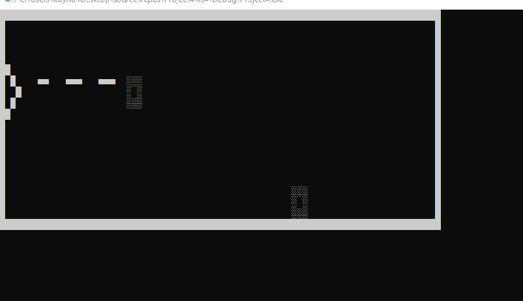

Mermi

Düşman

C++ Console Uygulamalarında animasyon yapılmasını aşağıdaki videolardan öğrenebilirsiniz.

<https://drive.google.com/open?id=1ZS_8a4miFNvK5seIGi6dBAosRfIwx7Rk>

<https://drive.google.com/open?id=1_KepyF5KwtcwgiJHlu0ez7QtEefn6X-5>

<https://drive.google.com/open?id=1v_AZN5Fo7tFg4aB9oIr50JBNlemxJzR1>

DİKKAT EDİLMESİ GEREKENLER

* Uçak 5 karakterden oluşmaktadır. İsterseniz farklı bir şekil çizebilirsiniz.
* Mermi tek bir karakterden oluşmaktadır. Farklı karakter seçilebilir.
* Düşman kare şeklindedir. İstenilen şekil seçilebilir.
* Uçak sadece yukarı - aşağı gitmektedir.

**PROJE ÖDEVLERİ SON DERS HAFTASINDA(14. Hafta) ÖĞRETİM ÜYESİNE SUNULACAKTIR. SUNUMU YAPILMAYAN Projeler değerlendirilmeyecektir.**

UYULMASI GEREKEN KOD DÜZENİ

Her C++ dosyasının başında aşağıdaki yorum bloğu bulunacaktır. Yorum bulunmayan her C++ dosyası için 10 puan kırılacaktır. (**pdf üzerinden kopyalayıp yapıştırmanız problem çıkartabilir**)

/****************************************************************************

** SAKARYA ÜNİVERSİTESİ

** BİLGİSAYAR VE BİLİŞİM BİLİMLERİ FAKÜLTESİ

** BİLGİSAYAR MÜHENDİSLİĞİ BÖLÜMÜ

** PROGRAMLAMAYA GİRİŞİ DERSİ

**

** ÖDEV NUMARASI…...:

** ÖĞRENCİ ADI...............:

** ÖĞRENCİ NUMARASI.:

** DERS GRUBU…………:

****************************************************************************/

Değişken isimleri anlamlı olmalıdır. Örneğin tek sayı adedini tutacak bir değişken için

|  |  |  |  |
| --- | --- | --- | --- |
| YANLIŞ | yerine | DOĞRU | yazılmalıdır. |
| int a; | int tekAdedi; |

Her bir küme parantezinin altındaki kodları yazmadan önce **tab** tuşuna basılarak boşluk bırakılmalıdır.

|  |  |  |
| --- | --- | --- |
| YANLIŞ |  | DOĞRU |
| if(true)  {  int a =6;  cout<<"Merhaba";  if(false)  cout<<"Nasilsin";  } |  | if(true)  {  int a =6;  cout<<"Merhaba";  if(false)  cout<<"Nasilsin";  } |

Her döngü ve koşul işlemlerinden önce yapılan işlem hakkında yorum yazılmalıdır

|  |  |  |
| --- | --- | --- |
| YANLIŞ |  | DOĞRU |
| int t = 0;  for(int i=0;i<100;i++)  t+=i; |  | int toplam = 0;  //1 den 100 e kadar olan sayılar toplanıyor  for(int i=0;i<100;i++)  toplam+=i; |

ÖDEV TESLİM KURALLARI

# ELEKTRONİK olarak ödev yükleme sistemi İLE TESLİM EDİLECEK DOKÜMANLAR

.cpp uzantılı kod dosyası

# DERLEYİCİ VE TESLİM TARİHİ

Derleme için **Visual Studio 2017** C++ derleyicisi kullanılacaktır.

**Zamanında teslim edilmeyen ödevler değerlendirilmeyecektir.**

**Teslim saati ve günü sistemde belirtilmiştir**

KOD PAYLAŞMAK YASAKTIR

Ödevler bireyseldir ve verilen bütün ödevler karşılaştırılacaktır. Birbirine çok benzeyen ödevler **kopya** muamelesi görecektir. Öğretim üyesi kopya durumunda ödevi değerlendirmez veya gerekli soruşturma ve ceza işlemlerini başlatabilir.

**Önemli NOT:** Sistemde size verilen üç defa yükleme hakkı üç farklı dosya için değildir. Sadece son yüklediğiniz dosya sistemde tutulmaktadır. Ödevinizi tamamını bitirdikten sonra ve tamamını yükleyiniz.